Министерство цифрового развития, связи и  
массовых коммуникаций Российской Федерации

Федеральное государственное бюджетное образовательное учреждение высшего образования «Сибирский государственный университет телекоммуникаций и информатики» (СибГУТИ)

Кафедра вычислительных систем

**ОТЧЕТ**

по практической работе 3

по дисциплине «**Сети ЭВМ и телекоммуникации**»

|  |  |  |
| --- | --- | --- |
| Выполнил:  студент гр. ИС-142  «__» июня 2023 г. | ____________ | /Григорьев Ю.В./ |
|  |  |  |
| Проверил:  «__» июня 2023 г. | **____________** | /Перышкова Е.Н./ |

Оценка « ________ »

Новосибирск 2023

**ОГЛАВЛЕНИЕ**

ПОСТАНОВКА ЗАДАЧИ 3

ВЫПОЛНЕНИЕ РАБОТЫ 5

**ПОСТАНОВКА ЗАДАЧИ**

1. Собрать конфигурацию сети, представленной на рисунке.

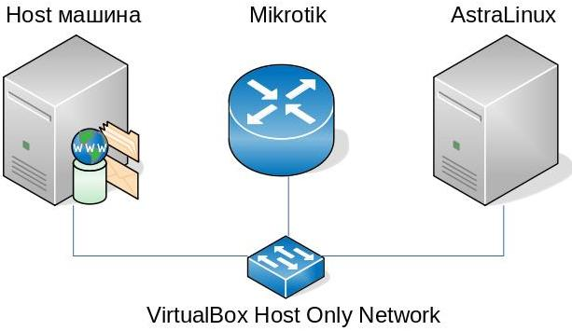

2. Определить все link-local адреса, назначенные для узлов в сети. Определить MAC-адреса всех сетевых интерфейсов.

3. Запустить на host-машине Wireshark. Запустить ping на машине Astra Linux до host-машины. В захваченном потоке пакетов показать этапы работы протокола NDP поиск MAC адреса соседа, echo-запрос, echo-ответ.

4. Показать информацию о соседях, собранную по протоколу NDP на узле Astra Linux.

5. Запустить ping с маршрутизатора Mikrotik до узла Astra Linux, затем до host- машины. Показать информацию об известных соседях NDP.

6. Выделен префикс IPv6 fd00YEARMONTHDAY/64, где Y/M/D дата рождения. Запустить на host-машине Wireshark. На маршрутизаторе Mikrotik добавить адрес IPv6 из назначенного диапазона (адрес указывается статически, значение адреса выбирается произвольно) и включить режим распространения информации о префиксе созданного адреса. Дождаться, пока пройдет установленное время распространения префикса, и host-машина установит на свой интерфейс адрес из указанного диапазона (допускается изменять время анонса). В захваченном потоке показать пакеты, относящиеся к протоколу NDP и содержащие информацию о распространяемом префиксе: распространение информации о префиксе, проверка уникальности назначаемого адреса, получение информации о соседях.

7. Перезапустить Astra Linux в режиме записи потока пакетов с сетевого интерфейса. На узле Astra Linux сконфигурировать интерфейс так, чтобы он использовал механизм SLAAC для настройки адреса IPv6. Запустить ping до хост машины 57 запросов) и затем остановить ВМ Astra Linux. В захваченном потоке пакетов показать все этапы назначения адреса по SLAAC, ICMPv6 пакеты с запросом и ответом.

8. На узле Astra Linux включить режим установления на интерфейс временных IPv6 адресов c приоритетом временного адреса. Какой адрес был назначен на интерфейс? Запустить на host-машине Wireshark. Попробовать с Astra Linux пропинговать host-машину. Какой IPv6 адрес был использован в качестве адреса источника? Изменить режим назначения временного IPv6 адреса на другой режим приоритета. Пропинговать host-машину снова. Какой теперь адрес был использован в качестве адреса источника?

9. Удалить назначенные IPv6 адреса на маршрутизаторе Mikrotik. На узле Astra Linux установить статический адрес из выделенного диапазона. Установить пакет для DHCPv6 и сконфигурировать его так, чтобы выдавались сетевые адреса из выделенного диапазона. Перезапустить виртуальную машину Astra Linux в режиме захвата пакетов. Настроить узел Mikrotik, чтобы адрес IPv6 получался по протоколу DHCPv6. На маршрутизаторе Mikrotik запустить пинг до Astra Linux. Освободить полученный адрес и запросить адрес снова. Остановить узел Astra Linux. В захваченном потоке пакетов показать этапы работы протокола DHCPv6. Используется ли протокол NDP?

**ВЫПОЛНЕНИЕ РАБОТЫ**

При выполнении работы было сделано следующее:

1. Для построения конфигурации, представленной на рисунке 1, были созданы новый виртуальный роутер и машина: router3 и astra3 соответственно.